# Консультация логопеда

# Когда ребенку необходима помощь логопеда?

Логопед - это специалист, который занимается профилактикой и коррекцией нарушений  устной и письменной речи.

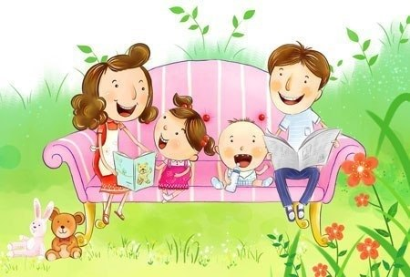 Каким образом правильно оценить состояние речи своего малыша? Как и когда ребенок должен заговорить? В каких случаях стоит волноваться, а в каких - просто подождать? Как не пропустить момент, когда ему, возможно, потребуется ваша помощь или помощь специалистов? Эти и другие непростые вопросы задают себе те родители, которым не безразлично, каким вырастет их малыш.

Многие родители считают, что не следует вмешиваться в процесс формирования речи, что ребенок подрастет и у него «все само собой исправится», он сам научится говорить. Это ошибочное мнение! Ни в коем случае не пускайте все на самотек, если вы заподозрили неладное в речевом развитии своего ребенка, лучше перестраховаться и обратиться к специалисту, который возможно развеет ваши сомнения и скажет, что у вашего малыша все в порядке, или даст необходимые рекомендации, которые помогут вовремя скорректировать процесс формирования речи.

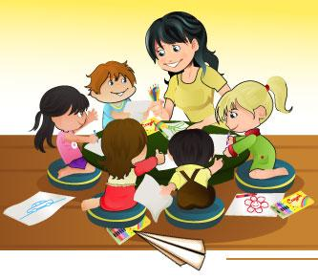 Для того чтобы вы смогли правильно оценить уровень речевого развития своего малыша, предлагаем познакомиться с тем, как протекает речевое развитие ребенка в норме. Понятие нормы в данном случае весьма условно - не существует одного, единого для всех детей возраста, когда они начинают разговаривать, многое зависит от индивидуальности ребенка. Речь не является врожденной способностью человека, она формируется постепенно, вместе с развитием ребенка и под влиянием речи взрослых. Окружающая ребенка социальная и речевая среда является не только условием, но и источником развития речи. Без наличия здоровой языковой среды немыслимо полноценное речевое развитие.

 В каких же случаях стоит обращаться к логопеду родителям детей 2-6 лет:

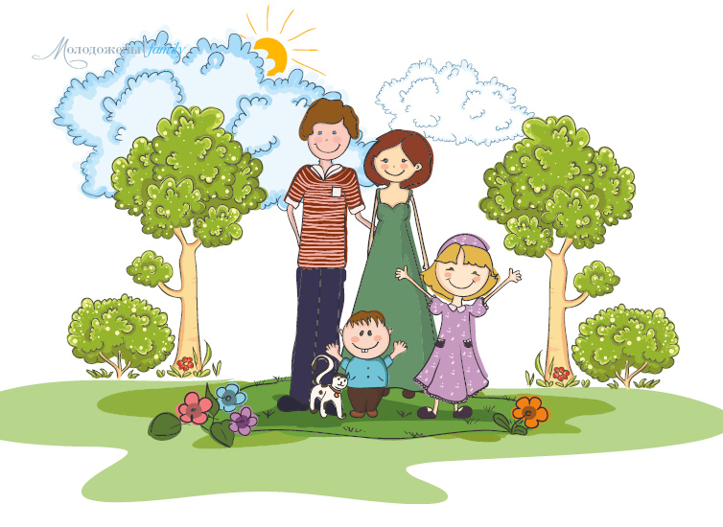-Ребенок в 2 года не говорит, использует только лепетные слова, переставляет слоги в словах, «молчуны».

- Ребенку 3 года, но его речь неразборчива и непонятна для окружающих.

- Ребенок неправильно произносит звуки.

-Недостаточный словарный запас.

- Не усвоены грамматические нормы языка. Ребенок неправильно согласует слова и употребляет окончания.

- Ребенок не владеет связной речью.

- Ребенок испытывает трудности в обучении чтению.